Тема 6 « Цитоплазматическая мембрана бактерий»

1. Цитоплазматическая мембрана бактерий
2. Производные цитоплазматической мембраны: мезосомы; фотосинтетические мембраны
3. Транспорт веществ через цитоплазматическую мембрану

1. Цитоплазматическая мембрана бактерий

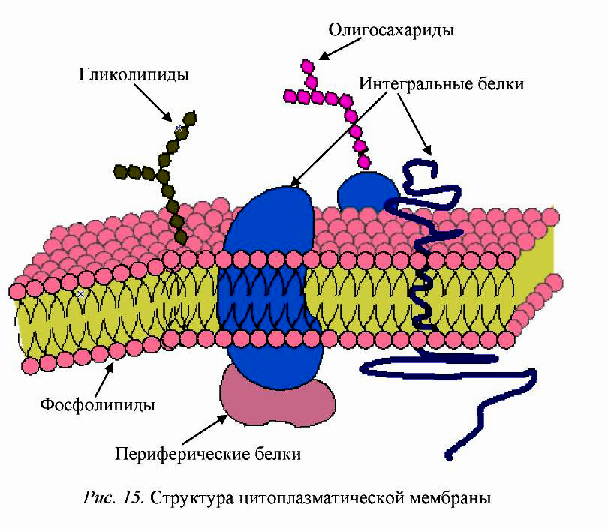

Рис.1 - Структура цитоплазматической мембраны

- К периферическим белкам относятся НАД·Н₂-дегидрогеназы, малатдегидрогеназы, а также некоторые белки, входящие в АТФазный комплекс и др.
- К интегральным белкам мембраны бактерий E. coli относятся, например, цитохром b, железосерные белки, сукцинатдегидрогеназа и др.

2. Производные цитоплазматической мембраны:
мезосомы; фотосинтетические мембраны

- Мезосомы бактерий разнообразны по форме, размерам и локализации в клетке. Выделяют три основных типа мезосом: ламеллярные (пластинчатые), везикулярные (имеющие форму пузырьков) и тубулярные (трубчатые). В клетках некоторых бактерий обнаруживаются также мезосомы смешанного типа, т.е. сочетание трех вышеперечисленных (ламелл, трубочек и пузырьков).
- Фотосинтетические мембраны образуют у большинства фотосинтезирующих бактерий хроматофоры, тилакоиды и ламеллы.
3. Транспорт веществ через цитоплазматическую мембрану

- Различают следующие способы поступления веществ в клетку бактерий: пиноцитоз, простая или пассивная, диффузия; облегченная диффузия; активный транспорт и транслокация групп.

- Простая, или пассивная, диффузия – неспецифическое поступление веществ в клетку за счет разницы концентраций, т. е. происходит передвижение молекул из более концентрированного раствора в менее концентрированный – по градиенту концентрации.
- Облегченная диффузия - перенос веществ также происходит по градиенту их концентрации.
- Активный транспорт – основной механизм избирательного переноса веществ через цитоплазматическую мембрану в клетку против градиента концентрации.
- Имеется разновидность активного транспорта – она называется транслокация групп. При транспорте этого типа происходит химическая модификация переносимых молекул (рис. 5). Так происходит поступление в клетку многих прокариот углеводов, в процессе которого они фосфорилируются. Система переноса углеводов получила название фосфотрансферазной.

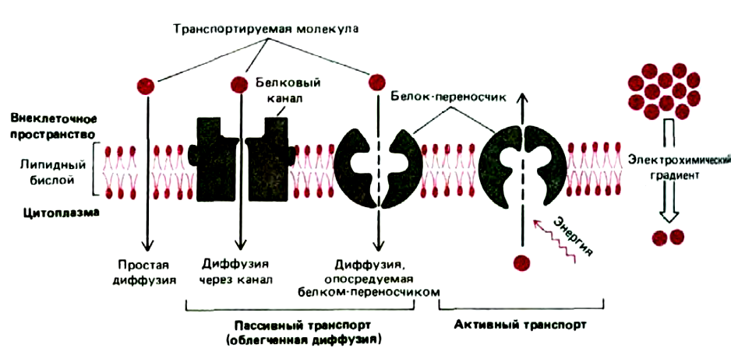

Рис. 2 - Схематическое изображение пассивного транспорта молекул по электрохимическому градиенту и активного транспорта против. Простая диффузия и пассивный транспорт, осуществляемый транспортными белками (облегченная диффузия) протекают самопроизвольно. Для активного транспорта необходимо использовать метаболическую энергию. Только неполярные и маленькие незаряженные полярные молекулы могут проходить через липидный бислой путем простой диффузии. Перенос других полярных молекул осуществляется со значительными скоростями белками-переносчиками или каналообразующими белками.
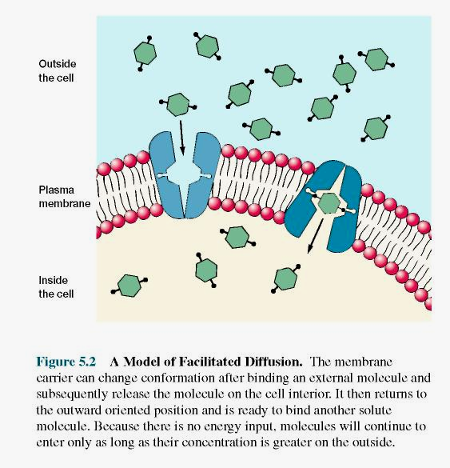

Рис. 3 - Модель облегченной диффузии

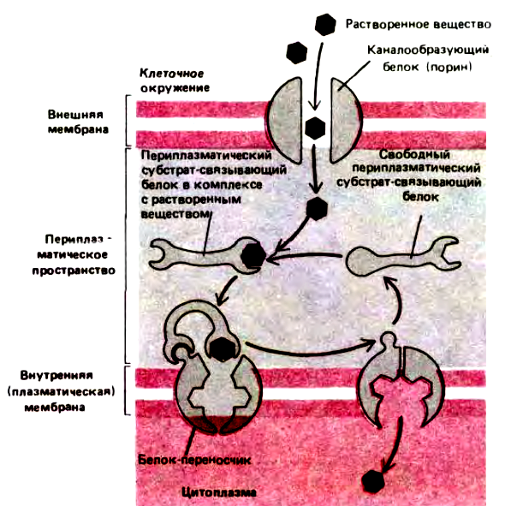

Рис. 4 - Активный транспорт с участием особых периплазматических субстрат-связующих белков в бактериях с двойной мембраной

- Транслокация групп (процесс фосфорилирования углеводов):

фермент I
Фосфоенолпируват + белок → пируват + белок-Ф

фермент II
Белок-Ф + углевод → углевод-Ф + белок

Рис. 5 - Химическая модификация переносимых молекул при транслокации групп

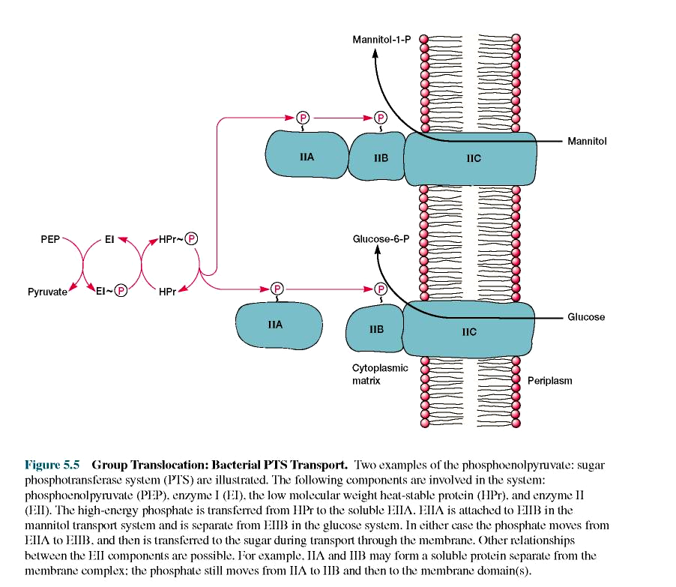

Рис. 6 - Транслокация групп

